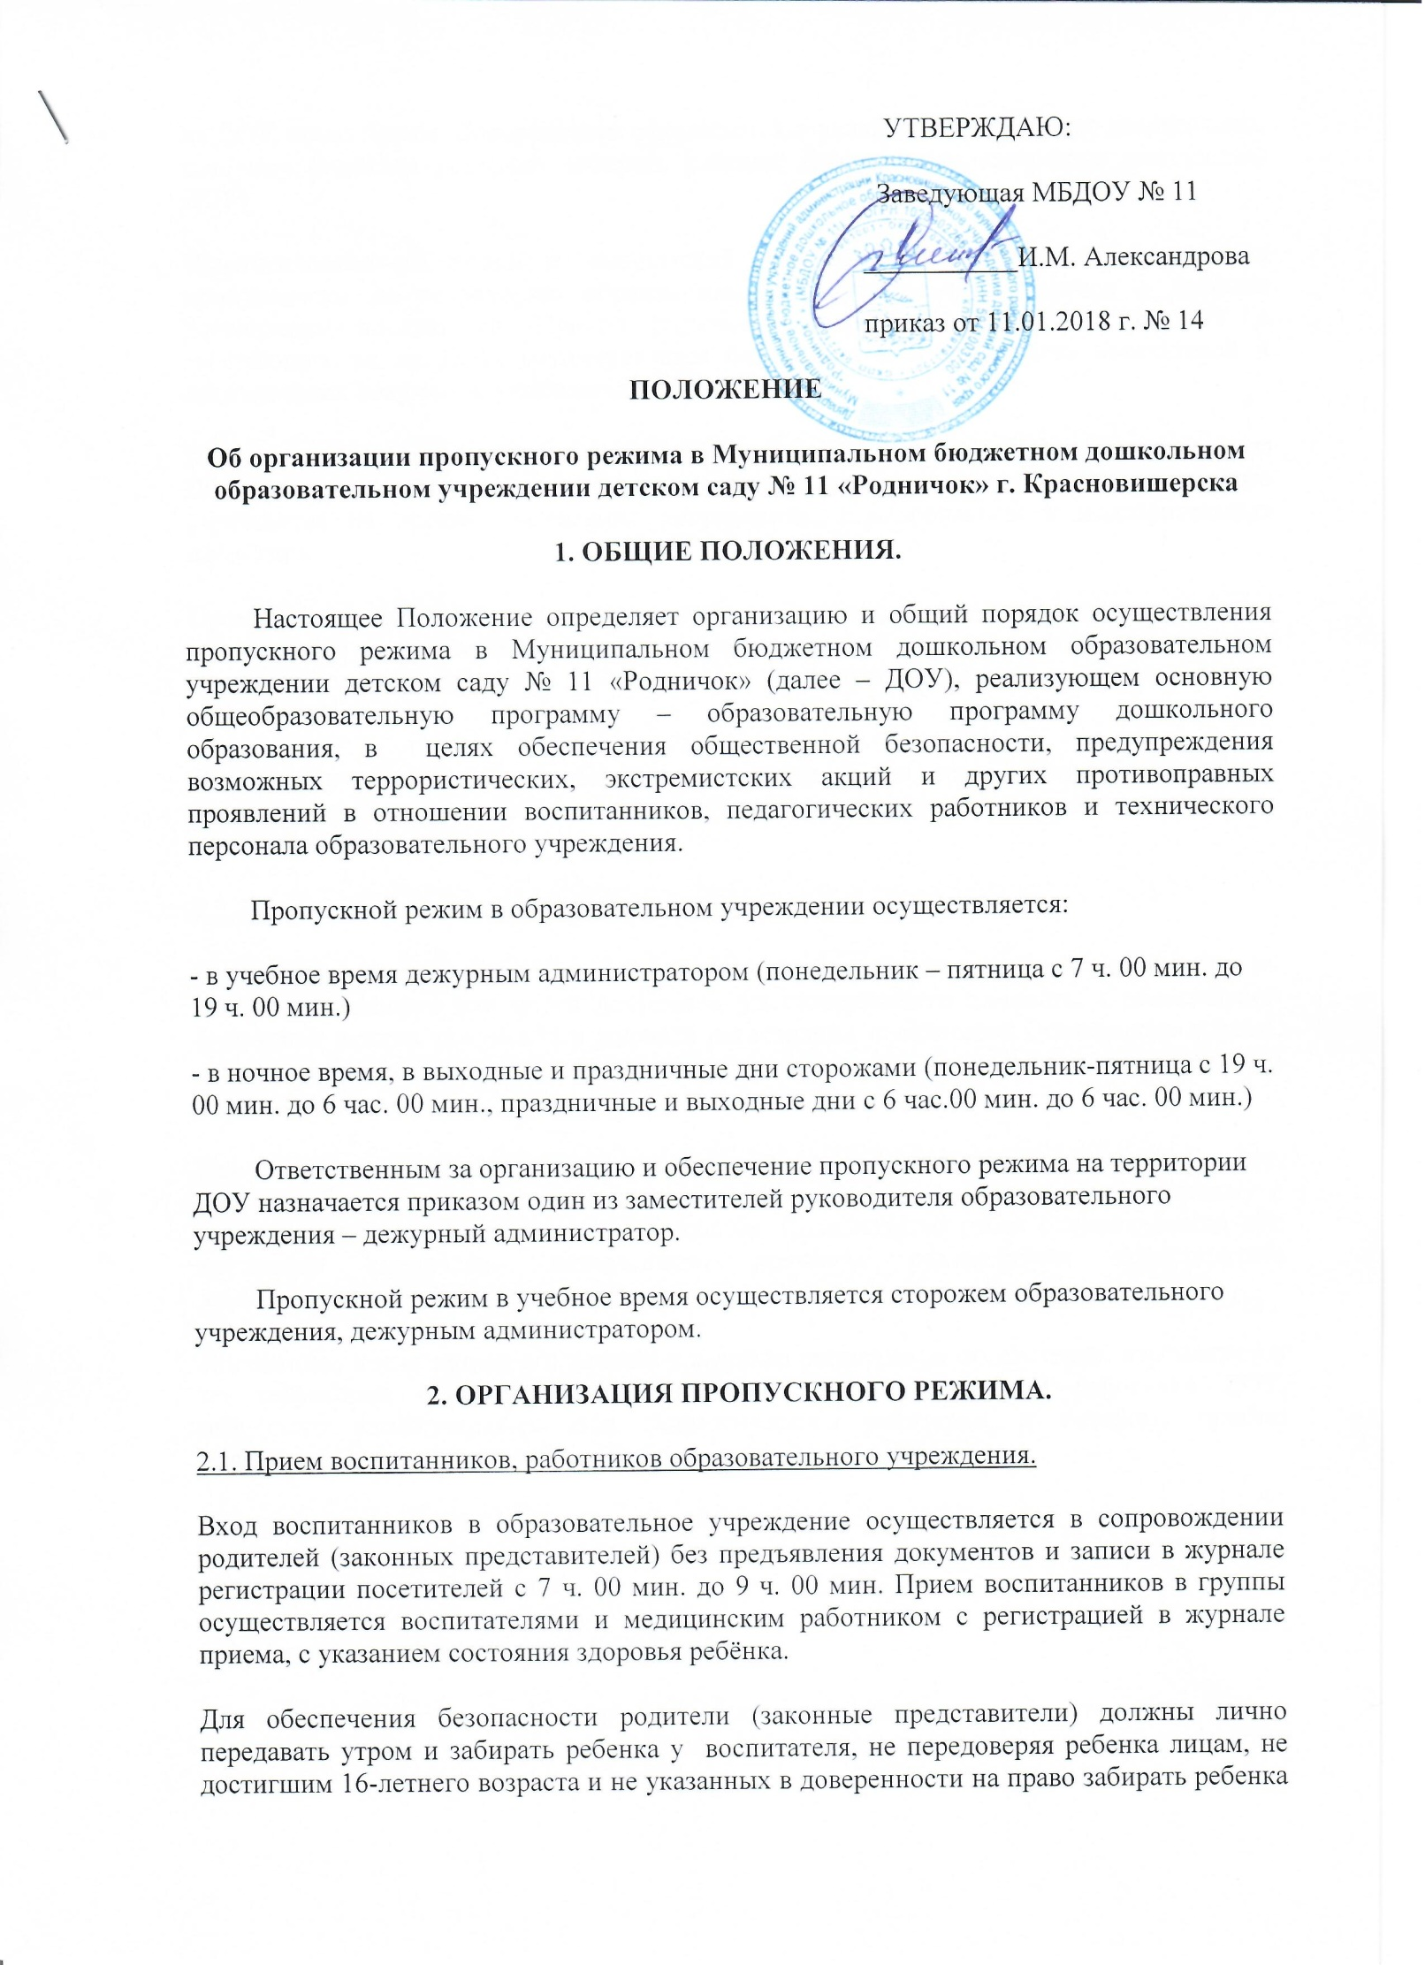
из ДОУ иным лицам. Доверенность оформляется с указанием паспортных данных лица,
которому родители доверяют забирать ребенка. Доверенность заверяется заведующей ДОУ.
Педагогические работники и технический персонал образовательного учреждения пропускаются на территорию образовательного учреждения без записи в журнале регистрации посетителей. Проход родителей, сопровождающих детей в ДОУ и забирающих их из ДОУ, осуществляется без записи в журнал учета посетителей и предъявления документа, удостоверяющего личность.
После окончания времени, отведенного для входа воспитанников в ДОУ или их выхода из ДОУ, дежурный администратор обязан произвести осмотр помещений образовательного учреждения на предмет выявления посторонних, взрывоопасных и подозрительных предметов.
Проход родителей на собрания осуществляется по списку, составленному и подписанному воспитателем с предъявлением родителями дежурному администратору или сторожу документа, удостоверяющего личность, без регистрации данных в журнале учета посетителей.
Нахождение участников образовательного процесса на территории объекта после окончания рабочего дня без соответствующего разрешения руководства образовательного учреждения запрещается.
2.2. Прием посетителей образовательного учреждения.
Посетители (посторонние лица) пропускаются в образовательное учреждение на основании паспорта или иного документа, удостоверяющего личность, с обязательной фиксацией данных документа в журнале регистрации посетителей (паспортные данные, время прибытия, время убытия, к кому прибыл, цель посещения образовательного учреждения).
При выполнении в образовательном учреждении строительных и ремонтных работ, допуск рабочих осуществляется по списку подрядной организации, согласованному с руководителем образовательного учреждения. Производство работ осуществляется под контролем специально назначенного приказом руководителя представителя администрации учебного заведения.
Посетитель, после записи его данных в журнале регистрации посетителей, перемещается по территории образовательного учреждения в сопровождении работника ДОУ, дежурного администратора или педагогического работника, к которому прибыл посетитель.
Пропуск посетителей в здание образовательного учреждения во время учебно – воспитательного процесса допускается только с разрешения руководителя образовательного учреждения.
2.3. Осмотр вещей посетителей.
При наличии у посетителей ручной клади дежурный администратор или сторож образовательного учреждения предлагает добровольно предъявить содержимое ручной клади.
При отказе предъявить содержимое ручной клади дежурному администратору или сторожу посетитель не допускается в образовательное учреждение.
В случае если посетитель, не предъявивший к осмотру ручную кладь, отказывается покинуть образовательное учреждение дежурный администратор или сторож, оценив обстановку, информирует руководителя и действует по его указаниям, при необходимости вызывает наряд милиции, применяет средство тревожной сигнализации.
2.4. Ведение документации при пропускном режиме.
Данные о посетителях фиксируются в журнале регистрации посетителей.
Журнал регистрации посетителей.
N  записи | Дата  посещения ОУ | Цель  посещения | Ф.И.О посетителя | Документ, удостоверяющий личность | К кому прибыл | Время входа в ОУ | Время выхода из ОУ | Подпись дежурного
1 | 2 | 3 | 4 | 5 | 6 | 7 | 8 | 9

Журнал должен быть прошит, страницы в нем пронумерованы. На первой странице журнала делается запись о дате его заведения.
Замена, изъятие страниц из журнала регистрации посетителей запрещены.
Данные о въезжающем на территорию образовательного учреждения автотранспорте фиксируются в журнале регистрации автотранспорта.
Журнал регистрации автотранспорта
N  записи | Дата | Марка, гос. номер автомобиля | Ф.И.О. водителя | Собственник ТС | Документ, удостоверяющий личность водителя | Цель приезда | Время въезда в ОУ | Время выезда из ОУ | Подпись  дежурного
1 | 2 | 3 | 4 | 5 | 6 | 7 | 8 | 9 | 10

2.5. Пропуск автотранспорта на территорию.
Пропуск автотранспорта на территорию объекта осуществляется после его осмотра и записи в журнале регистрации автотранспорта лицом, ответственным за пропуск автотранспорта, который назначается приказом руководителя образовательного учреждения.
Приказом руководителя образовательного учреждения утверждается список автотранспорта, имеющего разрешение на въезд на территорию учреждения.
Стоянка личного транспорта преподавательского и технического персонала образовательного учреждения на его территории запрещена.
После окончания рабочего дня и в ночное время стоянка автотранспорта в образовательном учреждении запрещается.
В выходные, праздничные дни и в ночное время допуск автотранспорта на территорию объекта осуществляется с письменного разрешения заведующего образовательного учреждения или лица, его замещающего, с обязательным указанием фамилий ответственных, времени нахождения автотранспорта на территории учреждения, цели нахождения.
Обо всех случаях длительного нахождения на территории или в непосредственной близости от образовательного учреждения, транспортных средств, вызывающих подозрение, ответственный за пропускной режим информирует руководителя образовательного учреждения (лицо, его замещающее) и при необходимости, по согласованию с руководителем образовательного учреждения (лицом, его замещающим) информирует территориальный орган внутренних дел.
В случае если с водителем в автомобиле есть пассажир, к нему предъявляются требования по пропуску в учреждение посторонних лиц. Допускается фиксация данных о пассажире в журнале регистрации автотранспорта.
Действия лица, отвечающего за пропуск автотранспорта, в случае возникновения нештатной ситуации аналогичны действиям лица, осуществляющего пропускной режим в здание образовательного учреждения.

